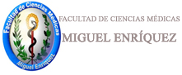
GUIA ORIENTADORA
Tema7: Primera asistencia medica
Seminario clase No 3 Traumatismo
Objetivos de la clase:
- Realizar el diagnóstico clínico de los Traumatismo.
- Profundizar en la conducta a seguir en la PAM.
Sumario:
1.Traumatismos craneoencefálicos, maxilofaciales y raquimedulares.
2. Traumatismos torácicos.
3. Traumatismos abdominales y del tractus urogenital.
Los estudiantes deberán cumplir las siguientes actividades:
1. Leer las indicaciones para el seminario de la clase anterior.
2. Por cada sumario estar listo para exponer la ponencia elaborada, para su evaluación durante el seminario.

Bibliografía

